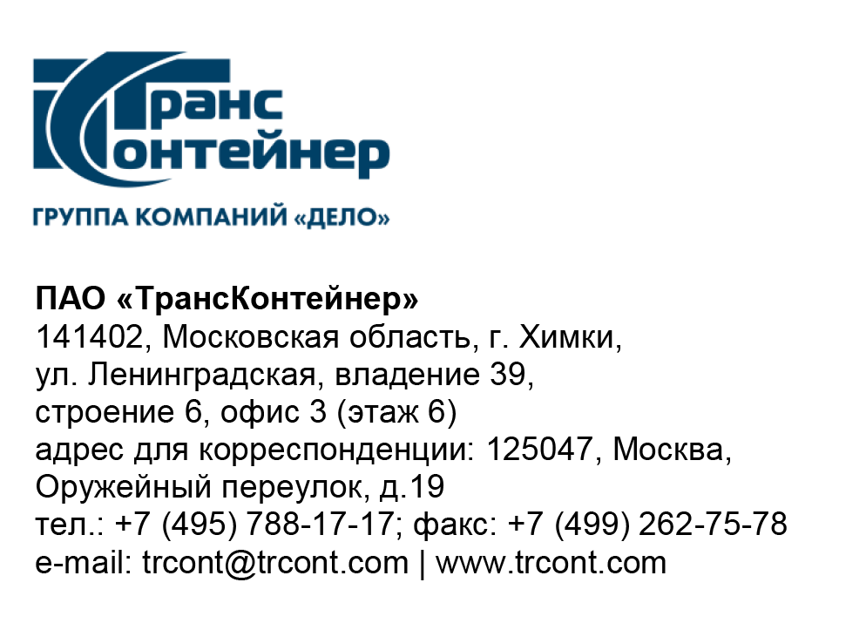

Участникам открытого конкурса
в электронной форме
№ ОКэ-ЦКПКЗ-24-0004

Приглашение к переторжке по открытому конкурсу
в электронной форме № ОКэ-ЦКПКЗ-24-0004

Публичное акционерное общество «ТрансКонтейнер»
(ПАО «ТрансКонтейнер») (далее – Заказчик), руководствуясь главой 7 Положения о закупках ПАО «ТрансКонтейнер» (далее – Положение о закупках), в соответствии с протоколом заседания Конкурсной комиссии аппарата управления ПАО «ТрансКонтейнер» от 28 февраля 2024 г. № 9.4/КК проводит переторжку по открытому конкурсу в электронной форме
№ОКэ-ЦКПКЗ-24-0004 на поставку одного нового, не находившегося в эксплуатации, контейнерного перегружателя типа «ричстакер для контейнерного терминала Магнитогорск-Грузовой Уральского филиала ПАО «ТрансКонтейнер», его техническое обслуживание и текущий ремонт на время действия гарантии на Товар путем улучшения участниками показателей, указанных в Таблице №1 и при условии сохранения остальных положений заявки участников без изменений.
Решение Конкурсной комиссии аппарата управления
ПАО «ТрансКонтейнер» принято в соответствии с подпунктом 3.7.7 пункта 3.7 документации о закупке и главой 10 Положения о закупках.
Участники закупки могут предоставить свои новые предложения, оформленные в соответствии с документацией о закупке.
Новое предложение должно быть оформлено в соответствии с приложением №3 «Финансово-коммерческое предложение» к документации о закупке и подписано уполномоченным представителем участника в соответствии с документацией о закупке.

Информация о форме и порядке проведения переторжки
Переторжка проводится в заочной форме только по критериям, перечисленным в абзаце №1 настоящего приглашения. Рассматриваются только предложения по улучшению условий.
В случае, если участник не представит в составе нового предложения улучшающих условий, такой участник считается не участвующим в переторжке, при этом его предложение остается действующим с ранее предложенными условиями.
В случае если участник в составе нового предложения ухудшит какое-либо из условий, изложенных в его первоначальном предложении, такие ухудшения не принимаются в расчет и предложение по соответствующим ухудшениям остается действующим с ранее предложенными условиями.

Информация о порядке подачи предложений
Финансово-коммерческие предложения, определяющие измененные условия заявки, предоставляются в порядке, установленном в документации о закупке для подачи заявок на участие в Открытом конкурсе. Участник вправе отозвать поданное предложение с новыми условиями в любое время до момента окончания подачи предложений с новыми условиями.

Место подачи предложений для переторжки: Электронная торговая площадка ОТС-тендер (http://otc.ru/tender).

Контактная информация Заказчика:
Ф.И.О.: Терехова Вероника Юрьевна
Адрес электронной почты: terekhovavyu@trcont.ru
Телефон: +7(495)7881717(1467)

Информация о порядке проведения переторжки
Дата и время окончания подачи предложений участников на переторжку, а также открытие доступа к предложениям (вскрытие) производится на ЭТП автоматически (по местному времени):
«05» марта 2024 г. 10 час. 00 мин.
Место: Электронная торговая площадка ОТС-тендер (http://otc.ru/tender).
Рассмотрение, оценка и сопоставление предложений
«06» марта 2024 г. 14 час. 00 мин.
Место: г. Москва, Оружейный переулок, д. 19

Информация о ходе рассмотрения предложений не подлежит разглашению.
Подведение итогов
Не позднее «14» марта 2024 г. 14 час. 00 мин.
Место: 125047, Москва, Оружейный переулок, д. 19.
Участники или их представители не могут присутствовать на заседании Конкурсной комиссии.

Секретарь Конкурсной комиссии | Ю.В. Мостовая

Таблица №1
№ | Наименование показателя | Заявка  ООО «ТопКрафт» | Заявка  ООО «Промэкс»
1 | Расчетная (условная) цена договора, исходя из:
1.1 | Расчетная (условная) цена договора , (рублей) без НДС | 46 089 810,34 | 47 025 558,08
1.2 | Цена 1 единицы Товара с учетом доставки, юаней, без НДС | 3 350 000,00 | 3 499 000,00
2 | Стоимость нормо-часа выполнения работ, (рублей/юаней) без НДС | 3 000,00 рублей 00 копеек | 202 юаней 00 фэней
3 | Стоимость проведения ТО (за 1 единицу) на гарантийный период, без НДС | 3 198 303,14 рублей 14 копеек | 183 386,00  юаней 00 фэней
5 | Срок поставки Товара (календ. дни) | 60 | 130
6 | Размер аванса за Товар,  рублей, без НДС | 0 | 12 872 812,50
7 | Гарантия на Товар, мтч | 6 000 | 4 000
8 | Гарантия на металлоконструкцию стрелы Товара, мтч | 10 000 | 10 000

